Introducción a CTRL-F
Paso 1: Reflexión
Mira el video CTRL-F: Introducción para comprender un poco mejor el problema de la desinformación.
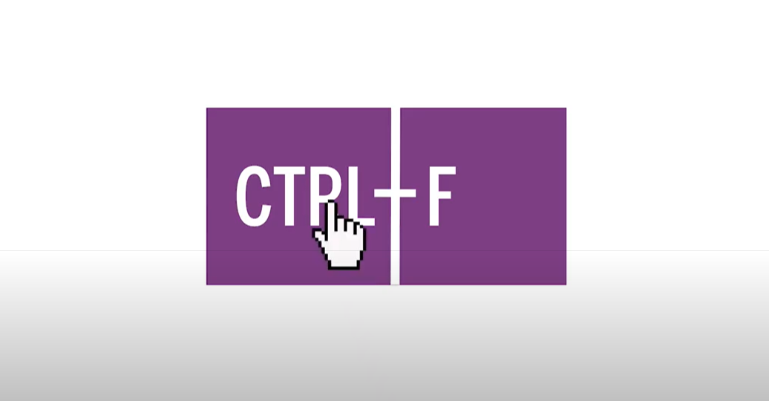
¿Cómo ha sido tu experiencia con la información que has recibido por redes sociales? ¿Te ha ido bien, te ha ido mal?

¿Siempre crees lo que ves en línea? ¿Cómo saber si algo es verdadero o creíble?

